Муниципальное автономное образовательное учреждение
«Нюкская ООШ имени Героя Советского Союза Котова И.М.»

Комплексная оздоровительно – образовательная программа
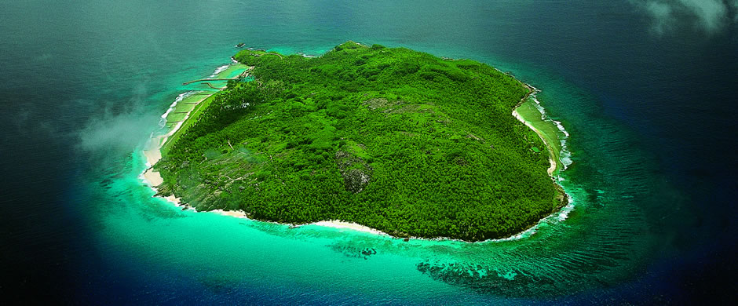






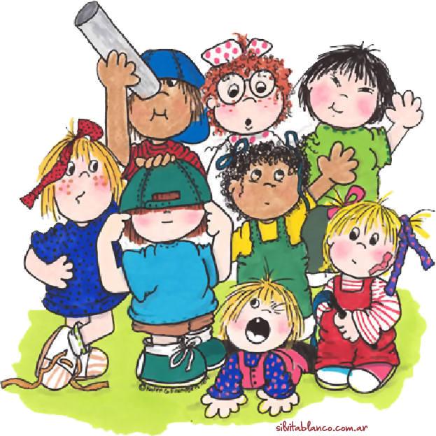

2016

1. Пояснительная записка

Программы профильных тематических смен палаточного лагеря «Юность» это не только прекрасная возможность для отдыха и восстановления здоровья детей после учебного года, но и возможность не прерывать воспитания и обучения в летний период.
Программа реализуется на базе МАОУ «Нюкская ООШ имени Героя Советского Союза Котова И.М.» на территории палаточного лагеря. Песчаный пляж, удобное месторасположение в зоне береговой линии, в непосредственной близости от базового лагеря, обеспечивает разумное положение и безопасность палаточного лагеря.
Практическая направленность и соревновательный характер мероприятий, проводимых в лагере, обеспечивают постоянный интерес детей и подростков к туристской и краеведческой деятельности, способствуют отработке навыков пешего и водного туризма, оказания первой доврачебной помощи, построению взаимоотношений сотрудничества и взаимовыручки.
Программы в основном рассчитаны на средний школьный возраст (7-16 лет). Постоянное пребывание на свежем воздухе, чистая вода, занятия физкультурой и спортом, способствуют оздоровлению, развитию физических качеств детей.
Цель.
Целью деятельности летнего оздоровительно-образовательного лагеря является создание условий для полноценного отдыха, оздоровления и развития детей.
Задачи:
- Обеспечение необходимых условий для личностного развития и творчества детей, вариативность выбора способа самореализации ребенка в различных видах коллективной творческой деятельности;
- Охрана и укрепление здоровья детей и подростков, формирование навыков здорового образа жизни.
- Обучение навыкам и культуре поведения в природе, формирование экологического сознания у детей и подростков.
- Создание эмоционально-доброжелательной атмосферы, способствующей полноценному общению участников лагеря, развитию творческого потенциала каждого ребёнка средствами туризма.
- Обучение детей основам туризма, правилам поведения в лагере и в походе.

Продолжительность смены в палаточном лагере до 10 дней.
Питание 5-ти разовое осуществляется в столовой турбазы «Голубое озеро». Основные мероприятия по программе проходят на территории палаточного лагеря.
Участники.
Учащиеся школы, возраст детей с 10 до 16 лет. Количество участников 20 человек.

2. Содержание программ
Цикл программ включает в себя разноплановую деятельность, объединяет различные направления оздоровления, отдыха и воспитания детей и включает в себя несколько целевых подпрограмм одинаковых по срокам реализации, но разных по содержанию, тематике, формам работы с детьми, реализуемых на одной территории, одним основным кадровым составом с использованием традиций и принципов жизнедеятельности данного лагеря.
В цикл программ палаточного лагеря входят следующие подпрограммы:
- Профильная смена «Повелитель стихий»
- Профильная смена «Остров приключений»
- Профильная смена «Таежный Герой»

3. Основные направления деятельности
Ведущей технологией программ является игровая технология. Сопутствующими технологиями являются: коммуникативная, групповая, ТАД (творчество, активность, действие), КТД (коллективное творческое дело), проектная деятельность и др. Эти технологии обеспечат достижение поставленных организационных и методических целей. Игровая технология раскроет творческий потенциал ребенка, разовьет интеллектуальные, творческие и физические способности, сформирует навыки позитивного общения со сверстниками, привлечёт ребят к сознательному выбору активного и здорового образа жизни.
Краеведческое направление.
Изучение природы и истории родного края, бережное и внимательное отношение к природе, исследовательская работа образуют у детей осознание и ценность того места, где он живет, культуры в которой воспитывается. Занятия по краеведению строятся в изучения материалов по истории, поездки в музеи, археологическая деятельность, составление отчетов. Часть знаний добываются детьми самостоятельно.
Изучение родного края и города:
- местные природные условия, природные особенности, реки и водоемы, ландшафты, типичные растения, животные, климат и т.п.;
- городские и областные охраняемые природные объекты;
- природоохранные мероприятия на территории прибрежной зоны города
В ходе программы обучения ребята познакомятся с природой родного края не только теоретически, но и через практическое взаимодействие с миром Природы. Научатся понимать и любить окружающую природу через прямой контакт с ней и под руководством опытных инструкторов и наставников.
Физкультурно-оздоровительное направление
Физкультурно-оздоровительная деятельность содержит в себе широкий набор приёмов и методов, рассчитанный как на самых неподготовленных учащихся, так и на спортсменов. Режим дня и спортивные мероприятия спланированы таким образом, чтобы физкультурой и спортом занимались все школьники, посильно участвуя в оздоровительном процессе. Вовлекая всех, поощряя и одобряя любое, даже маленькое достижение, преподаватели прививают детям и подросткам интерес, понимание и стремление к здоровому образу жизни.
Спортивные занятия направлены на ознакомление ребят с подвижными играми и народными забавами, развитие двигательных навыков, демонстрируют способы активного отдыха.
Мероприятия, направленные на профилактику травмоопасных
и чрезвычайных ситуаций:
- Оформление информационных стендов и наглядной агитации на территории лагеря;
- Проведение бесед и инструктажей с детьми в отрядах по правилам поведения в лагере, в различных ситуациях, по пожарной и электро безопасности и т.д.
Регулярное проведение спортивно – оздоровительных мероприятий:
- Ежедневная утренняя зарядка на свежем воздухе;
- игры на свежем воздухе
- дни здоровья;
- физкультурно-спортивные программы и соревнования;
- походы и т.д.
Туристическое направление
Туристическое направление решает задачи обеспечения жизнедеятельности и правил поведения на отдыхе в природе и в туристических походах. Приобретаются навыки обращения с туристическим снаряжением, техникой безопасности, оказанию первой медицинской помощи.
Школа выживания.
Курс даёт возможность ознакомиться со способами выживания в лесу без обычного снаряжения и в экстремальных условиях. Участники могут научиться организации жилища в лесу, добыванию пищи, ориентированию на местности по компасу и по природным признакам. Занятия тщательно продуманы и хорошо подготовлены, особое внимание уделяется технике безопасности и правилам поведения.
Творческое направление
Задача этого направления развитие способности творить, создавать идеи и воплощать их. В школе дети, как правило, обучаются довольно по жесткой схеме – делать заданным образом, по сути способом повторения. Развитие творческого начала дает детям возможность решать многие жизненные задачи.
Участие в коллективной творческой деятельности отряда, лагеря определяет успешность процесса формирования таких ключевых компетенций в структуре личности ребенка, как:
- Способность брать на себя ответственность;
- Способность проявлять инициативу;
- Готовность замечать проблемы и искать пути их решения;
- Умение анализировать новые ситуации и применять уже имеющиеся знания для такого анализа;
- Способность уживаться с другими;
- Способность осваивать какие-либо знания (т.е. учитывая свой опыт и обратную связь с окружающими)

4. Механизм реализации программ
Реализация программы любой смены (оздоровительной, профильной) делится на три этапа:
- Организационный этап – в организационный этап программы основная роль отводится знакомству, выявлению и постановке целей индивидуально-личностного и коллективного развития, сплочению отрядов, формированию законов и условий совместной работы, подготовке к дальнейшей деятельности по программе. Этот период длится 2-3 дня (при 10-14 дневной смене – 1 день) и заканчивается мероприятием, посвященным старту сюжетно-ролевой игры смены, на котором принимаются законы совместной деятельности в течение игры, происходит знакомство с главными героями игры и идеей.
- Основной этап - занимает большую часть времени, 10-11 дней (5-6 дней в профильной смене). Именно на этом этапе реализуются все поставленные индивидуально-личностные и коллективные цели развития. Основным механизмом реализации обще лагерной деятельности являются тематические дни. Каждый день проходит ряд мероприятий в рамках тематики смены и дня. С целью достижения максимального результата, в течение всего времени основного этапа, коллективы участников программы живут активной внутренней жизнью: проводятся отрядные и межотрядные коллективно-творческие дела (КТД), отрядные сборы, и др.
- Итоговый этап - в итоговый период изучаются результаты прохождения программы участниками. Подводится итог совместной деятельности, оценивается работа всех отрядов.

5. Ожидаемые результаты
В результате реализации программы участники профильных смен:
- осознают необходимость бережного отношения к окружающему нас миру, своему городу, краю, его знаменитым людям, ветеранам войны;
- получат определенные знания, умения, навыки по работе в органах детского самоуправления, по способам социальной деятельности, по экологоосознанному поведению в природе;
- закрепят умения и навыки по определенным видам спорта (в зависимости от содержания и профиля смены);
- сформируют интерес к различным видам творчества, к созидательной деятельности;
- разовьют коммуникативные способности и лидерские качества
Для родителей: Удовлетворенность родителей летним отдыхом детей.
Для учреждения в целом:
1) сохранение и увеличение количества детей и подростков охваченных организованными формами летнего труда и отдыха;
2) обеспечение непрерывности процесса обучения и воспитания;
3) сведение до минимума возможности совершения детьми правонарушений в летний период;
4) участие детей, посещающих детский оздоровительный лагерь в построении своей пространственно-предметной среды; уменьшение процента детей, имеющих проблемы в общении со сверстниками.
5) обеспечение безопасности жизни и здоровья детей и подростков в ходе реализации программы.

